**SALTO DE CABALLO**

**Antecedentes**

El problema del recorrido del caballo, consiste en recorrer un tablero de ajedrez de dimensión n x n, n >=5 sin repetir el recorrido por una celda ya visitada.

Los primeros escritos que se encuentran sobre la solución al tour del caballo, se remontan al Medio Oeste en el año 840, en Bagdad , donde al-Adli ar-Rumi, que se tiene por conocimiento escribió las primeras formas de jugar el ajedrez Los primeros escritos que se encuentran sobre la solución al tour del caballo, se remontan al Medio Oeste Los manuscritos de Abu Zakariya

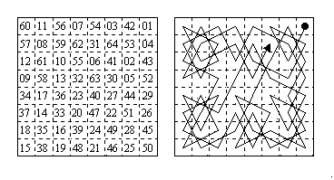

Estas soluciones no tenían validez en el campo científico.primer estudio científico del tour del caballo fue presentado y formalizado por el matemático Leonard Euler (1707-1783) en 1759 "Solution d'une question curieuse qui ne paroit soumise a aucune analyse" (solución a una pregunta curiosa que parece no haber sido sometida a un analisis)

**SOLUCION PLANTEADA**

**Estudio del caballo**

Circuito del caballo usando una lista de accesibilidad (heurística).

La solución consiste en usar ordenadamente los saltos del caballo sobre el tablero, aplicando un costo del viaje de las celdas posibles a visitar, enumerando las celdas visitadas con el índice correspondiente del viaje realizado.

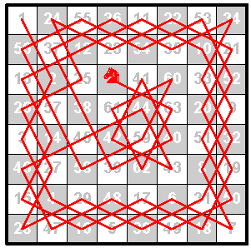**Solución en circuito**

**HEURISTICA**

* Para la representación del tablero se utilizó una Matriz nxn numérica.
* Para la representación de la lista de accesibilidad se utilizó una lista de posiciones.
* La matriz T inicializa en 0 todas sus celdas y se prosigue el cálculo de la lista de accesibilidad según donde se desee comenzar.
* Primero se inicializa los costos de accesibilidad para la casilla donde se desea comenzar con todas los posibles movimientos de s (movimientos del caballo).
* Lista l=GenerarReglas(int f,int c, Estado e)

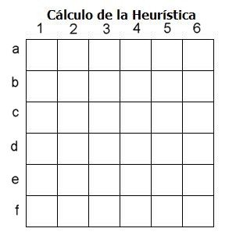

* Una vez obtenida la Lista de reglas se procede al calculo del movimiento
* Para a1 tiene 2 posibles casillas pero ambas tiene el mismo costo. ¿?

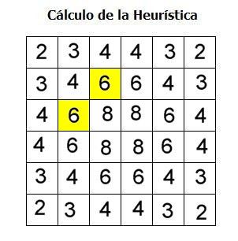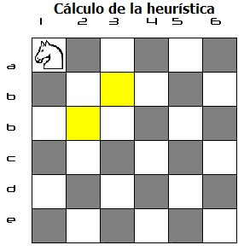

**Entonces aplicamos la Heurística**

* 1. Sea l la lista de movimientos posibles se itera l, accediendo a esta y sacando de esta la mejor regla, esto se verifica con cada una de las reglas que contiene la lista de forma de encontrar la regla donde el caballo tiene la posibilidad de realizar la menor cantidad de saltos.

**Conclusiones**

Kskksksk

**FUENTE**

http://homepage.stayfree.co.uk/gpj/ktn.html

http://java.sun.com

http://personales.ya.com/casanchi/recreativa